**《独体字（二）—写可字》学习指南**

**学习目标：**

1. 技术目标;学生通过摹临复合法，了解可的字形特点，培养学生的双姿书写习惯；
2. 艺术目标：学生通过《九成宫》的独体字的学习，了解欧体《九成宫》楷书的特点及书写方法；
3. 文化目标：欣赏可字不同字体，感受书法文化内涵，逐步激发学生对传统文化的热爱之情。

**知识要点：**

理解独体字和可字的结构特点；运用正确的“双姿”掌握可字的写法。

**相关内容链接：**看课本思考“可”字的笔画、结构、占格，做好预习。

1. 观看本节微课，跟老师一起学习。

**学习任务单：**

**【课前活动】**

翻看课本中的独体字，找一找他们的异同点。

**【课上活动】**

活动一：

我会认：认识“可”字的五种字体，感受中国汉字的魅力，进而了解“可”字为形声字，知晓其含义。

活动二：

我来分析：

我们从字形结构，笔画关系，占格位置三方面来分析。

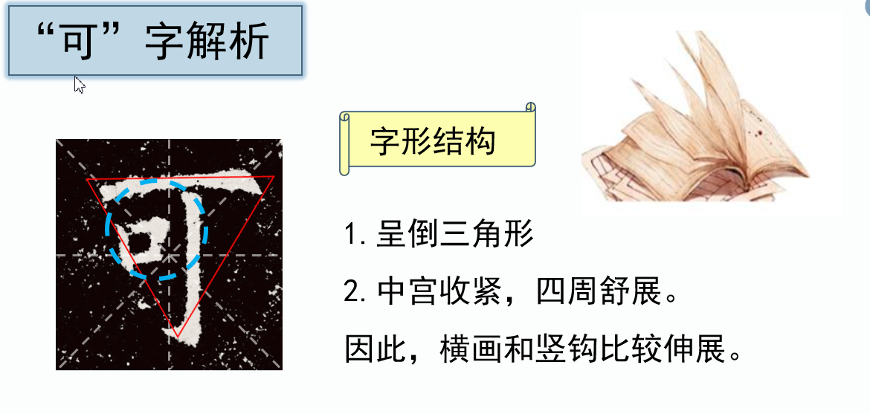

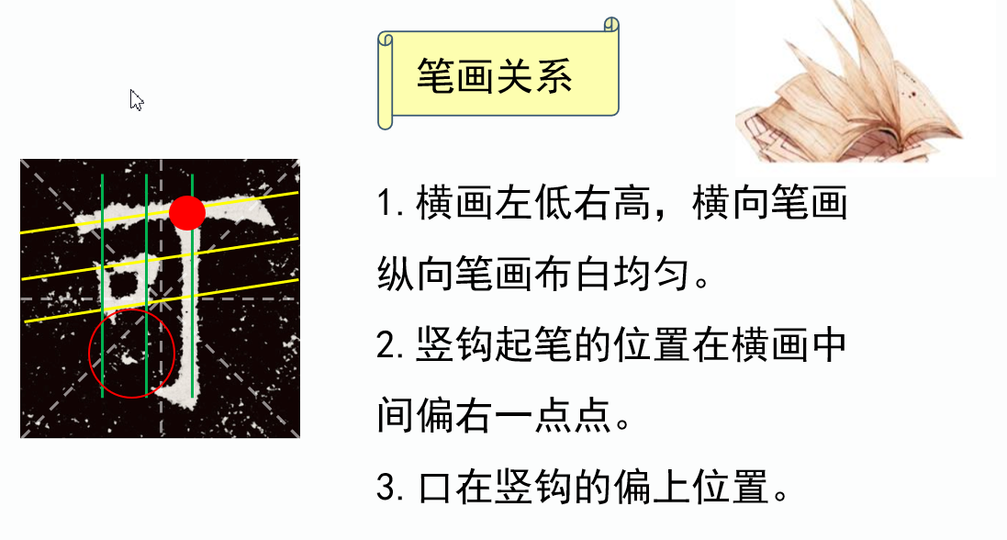

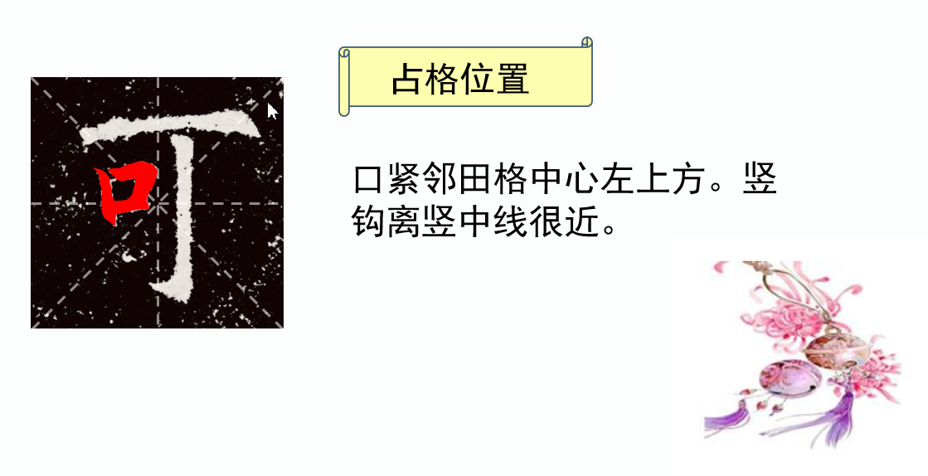

活动三：我会实践

**【课后活动】**

书写可字；有兴趣的同学可以用卡纸粘上自己认为满意的字，记录自己成长中的点滴进步。